INSTRUCTIVO APERTURA ARCHIVOS WINZIP

Si al momento de abrir la carpeta comprimida winzip le aparece error
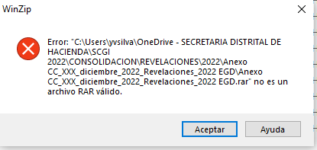
Efectuar los siguientes pasos:
- Clic derecho sobre la carpeta comprimida, seleccionar “7-Zip” y la primera opción “Open archive”
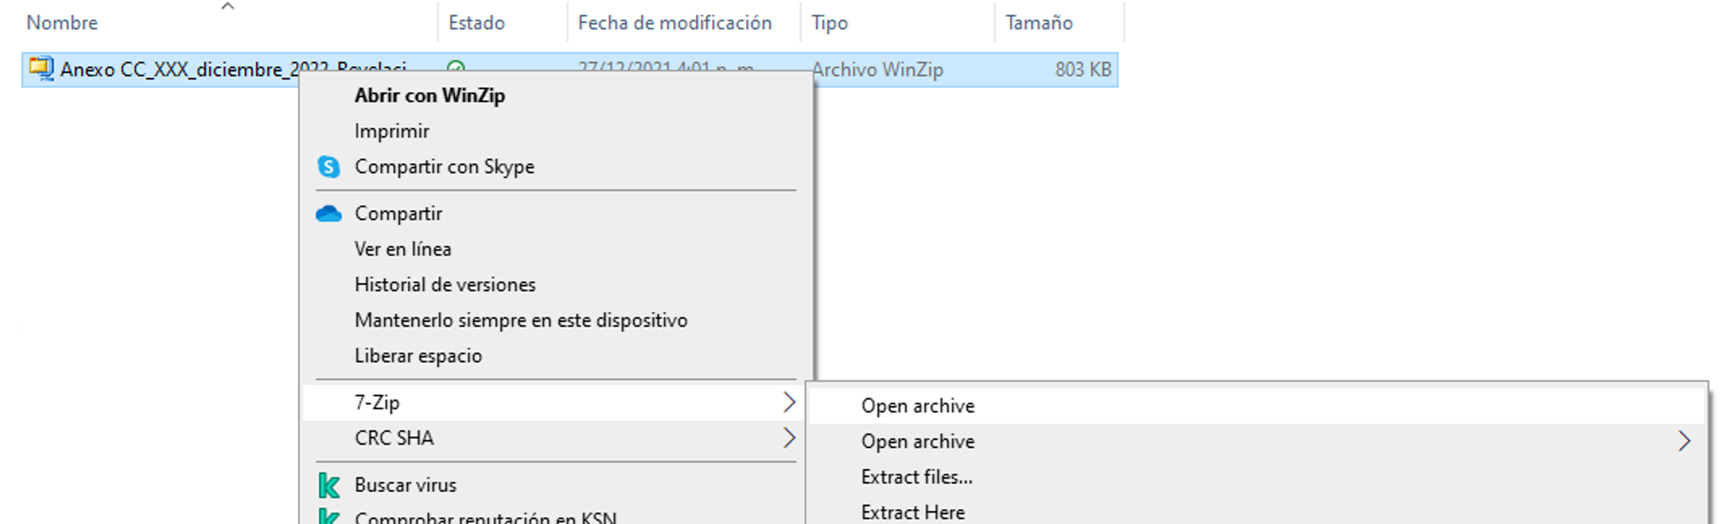
- Se abre ventana con los archivos descomprimidos
